«Альбом памяти»
театрализованное представление
2020
Методический отдел
MБУК СРДК
01.04.2020
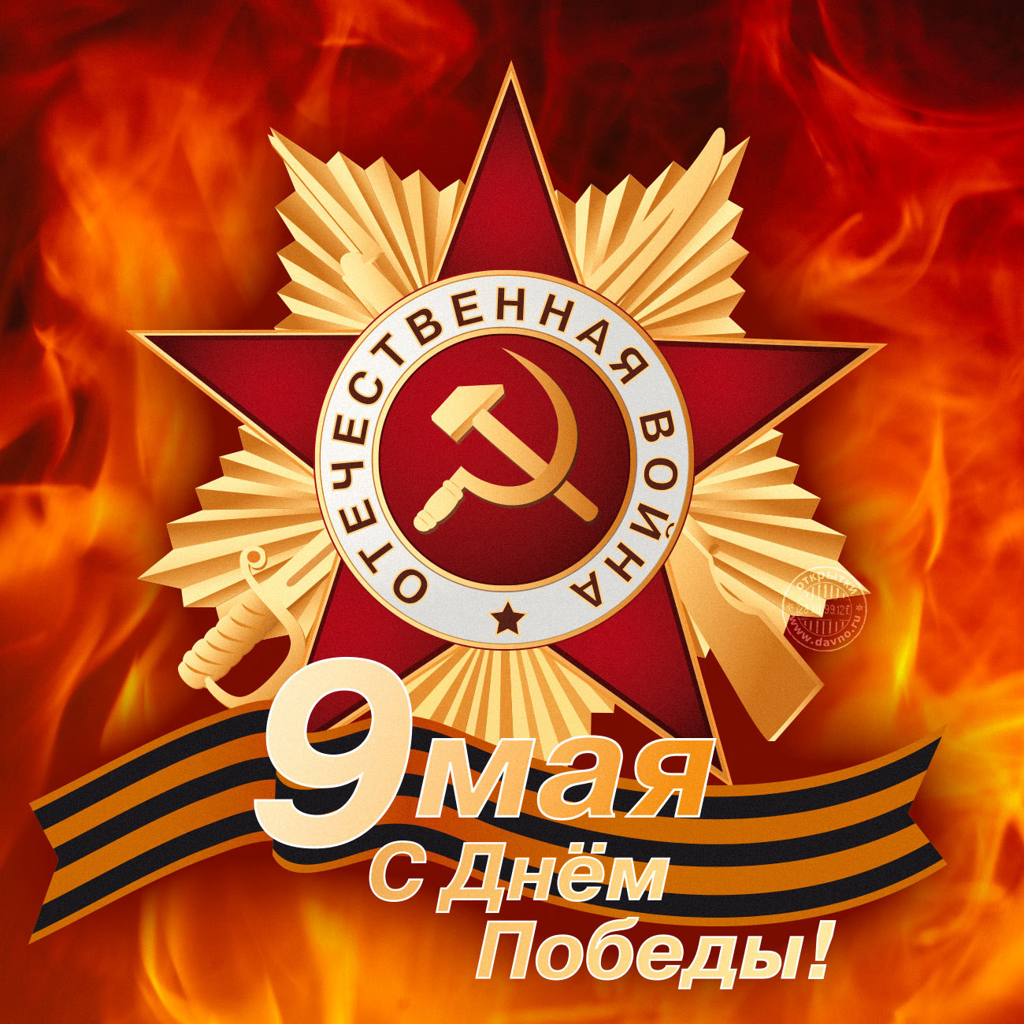
Сценарий театрализованного представления к 9 мая.
«Альбом памяти»
Роли: Бабушка, Дедушка, Внук, Внучка. (можно добавить персонажей на усмотрение постановщика)
Список реквизита: баян, стол круглый, кресло, радио, альбом, письмо, стулья, скатерть и прочая мелкая бытовая утварь для создания интерьера комнаты. Пиджак с медалями.
В углу сцены выставлена декорация гостиной дома. Это гостиная дедушки бабушки, ветерана ВОВ. В гостиной сидит дедушка в кресле и листает свои фронтовой альбом, на другом конце сцены высвечивается девочка она одна поет песню «Сережка с малой Бронной» куплет припев, она заканчивает петь свет с девочки убирается и дается полный свет в гостиную, появляется бабушка с пиджаком с медалями,
Бабушка: (деду) Ну вот, все привела в порядок, надевай.
Дедушка: А твоя медаль где?
Бабушка: Ох точно забыла совсем. Сейчас. (уходит)
Он смотрится в зеркало, разглядывает себя, медали. Включает и настраивает радио. По радио передают парад на красной площади. Звонок в дверь. В гостиную, вместе с бабушкой, вбегают двое внуков. (Состав семьи на усмотрение).
Они входят в гостиную с цветами флажками, тортом. Внук в пилотке.
Они все здороваются, поздравляют друг друга с праздником.
Внучка: Бабушка, давай я тебе помогу.
Бабушка: Ну пойдемте, помощники мои.
Пока все занимаются подготовкой, внук берет дедов альбом и начинает рассматривать.
Внук: (Подходя к деду) Деда, а что это за альбом? И фотографии здесь такие странные, не цветные.
Дед: (усмехаясь) А это, мой фронтовой альбом.
Внук: А что значит фронтовой? И почему одеты все одинаково?
Дед: Там, Семен, фотографии мои с войны. А одинаково одеты, потому что форма у нас была такая.
Внук: Деда, а расскажи про войну! Война - это страшно?
Дед: Война, Сеня. Это очень страшно! Но уходили на войну смело, не боялись, потому что знали, что идем защищать Родину.
Песня «Путь дорожка фронтовая»
Внучка: Деда, а расскажи лучше, как ты с бабушкой познакомился.
Дед: Ооой, давно это было, я уж и не помню.
Бабушка: Ну так уж и не помнишь!
Дед: Да уж времени прошло …ну не сердись.
Бабушка: Ой, времени то много прошла, а я вот помню. Лето стояло, липа цвела. Танцы у нас были, ну вот и дед ваш ко мне весь вечер не решался подойти, а под конец осмелел. Никогда не забуду этот вальс.
Танец «Случайный Вальс»
Внук и внучка: Деда, Деда! А в каких ты войсках служил?
Дедушка: Я друзья мои, как никак летчик. Служил в 302 истребительной Авиационной Дивизии. А на одном задании сразу трех «мессеров» в землю вогнал.
Внучка и Внук: ОГО! А ты боялся.?
Дед: Да, ребята боялся. Но что бы мне не так страшно было, я свою песню любимую напевал всегда, когда в бой шел.
Внуки: А что, что за песня?
Дед: (напевая) Потому, потому что мы пилоты….
Песня «Потому что мы пилоты»
Внучка: (Сидя на коленях у деда) Ой деда, как интересно…. ты рассказываешь, я вот выросту, но никогда не забуду твои рассказы. (Обнимая его) Ой, а что это у тебя там в кармашке? (вытаскивает) треугольник какой-то, странно. Что это?
Дед: а это, Даша, письмо моего фронтового товарища, своей матери. А я так и не смог его передать. С тех пор храню его под самым сердцем в своем парадном пиджаке.
Внук: Деда, а можно мы его прочтем?
Дед: (Разворачивая письмо) можно. отдает письмо внуку.
Внук: (Читает письмо)
“Здравствуйте, дорогая мамочка, не беспокойтесь обо мне. Я жив, здоров, воюю и даже прошел боевое крещение. Будем в Кронштадте, обязательно пошлю вам шелк на платье. Берегите своё здоровье, мама. Очень жалею, что в свой короткий отпуск не успел вам крышу поправить. Вы себя берегите, мама. А я буду бить врага до последних сил. Ваш Алексей»
Танец «Бой со Смертью»
По радио звучит «Смуглянка».
Внуки: Ой, Бабушка! А сделай радио по громче, мы знаем эту песню!
Бабушка: Вот молодцы какие, а откуда же вы ее знаете?
Внучка: Мы ее в школе с учительницей по музыке разучивали.
Дед: Вот, молодцы. А мы с вашей бабушкой ох, как отплясывали под нее.
Дед танцует с бабушкой, внуки вокруг прыгают, радуются.
Танец «Смуглянка»
Внук берет альбом, (обращаясь к сестре): А ты видела дедов альбом?
Внучка: Нет, а что там?
Внук: Там, дедушка молодой и бабушка наша там тоже есть. А еще вся авиационная дивизия и все с орденами, как у деда на пиджаке. А еще...
Дед: Ох, вы проказники, а ну ка идите сюда, я вам сам все покажу и расскажу.
Песня «Журавли» + слайд шоу с фронтовыми фотографиями.
Внук: Бабушка, а зачем у вас в чулане гармошка лежит, да еще и ломаная. Мы на ней пытались играть, а нечего не получается.
Бабушка: Не гармошка, а баян. А кто это вам в чулан разрешил заглядывать?
Дед: Ну ладно тебе! А это мой баян, только вот я на нем не играю уже очень давно. А раньше, на привале как растянешь меха, так и на душе легче становиться.

Номер инструментальный с баяном «В Землянке»
Внук: Дед, а расскажи каким было 9 мая в 45.
Дед: Это, пожалуй, самый незабываемый день был, я еще никогда так не радовался. 8 ночью и 9 утром мы изо всех видов личного оружия палили в небо — салютовали Победе! Словами это описать невозможно. На улице море цветов, все плакали, обнимались, радовались. Это, Семен, было счастье. Великое счастье!
Песня «День Победы» Поют все участники концерта и зрители.

